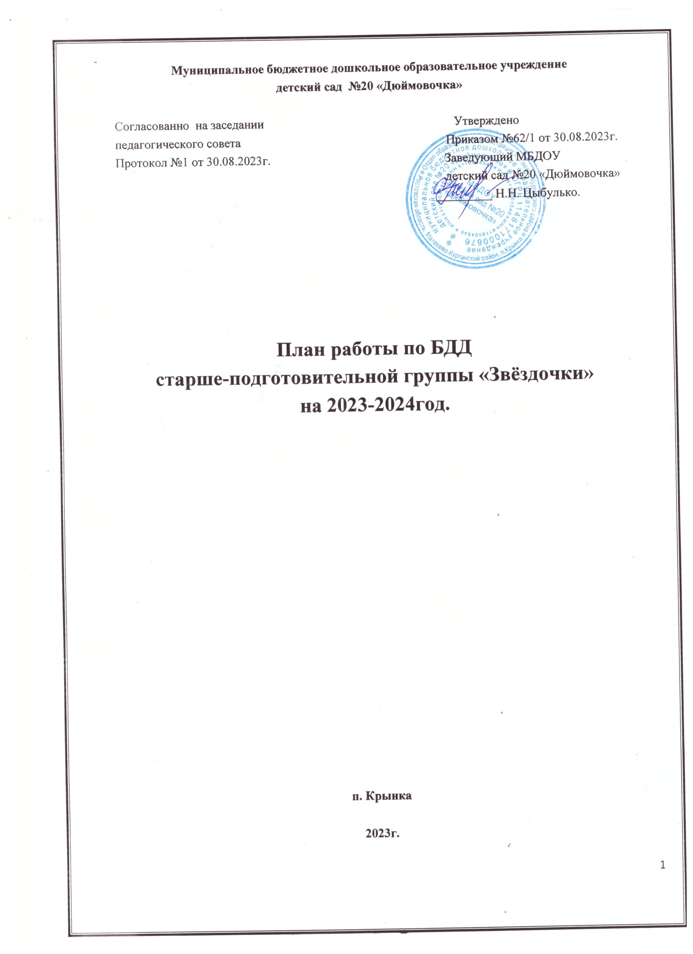

Перспективный план работы по изучению правил безопасного дорожного движения и профилактики дорожного травматизма в Старше-подготовительной группе «Звёздочки»
на 2023-2024уч.год.
Сентябрь.
1. Занятия «Наш друг- светофор».
2. Рисование реки (моря) в виде редких разноцветных черточек. Беседа по рисунку связанная с морским (речным) транспортом.
3.Чтение стихотворения А. Усачевой «Домик у перехода».
4.Подвижная игра «Цветные автомобили».
Октябрь.
1. Занятие. Рассматривание картинок и макета светофора.
2. Лепка «Светофор».
3. Чтение стихотворения С. Маршака «Светофор».
4. Дидактическая игра «Правильно - неправильно».
Ноябрь.
1. Занятия. Рассматривание картинок городского общественного транспорта.
2. Чтение В. Головко «Правила движения».
3. Дидактическая игра «Знай и выполняй правила движения».
4. Раскрашивание трафаретов легковых автомобилей и городского общественного транспорта.
Декабрь.
1. Рисование «Машины на дорогах».
2. Чтение В. И. Мирясовой (стихи про транспорт).
3. Сюжетно- ролевая игра «Я машинист».
4. Музыкальное занятие «Слушаем улицу».
Январь.
1. Занятие «Осторожно зимняя дорога».
2. Игра на улице «Скользкая дорога».
3. Дидактическая игра «Правила поведения».
4. Конструирование «Грузовик».
Февраль.
1. Аппликация «Тележка».
2. Занятие. Рассматривание картинок изображениями грузового транспорта и беседа по ним.
3. Игра на участке. Соревнования упряжек.
4. Чтение произведения «Айболит» (отрывок)
Март.
1. Занятия «Осторожно - перекресток».
2. Рисование «Дорога и тротуар».
3. Прогулка к перекрестку»
4. Сюжетно – ролевая игра «Пешеходы и водители».
Апрель.
1. Экскурсия по улице микрорайоне.
2. Конструирование «Моя улица».
3. Чтение Т. Александрова «Светофорчик».
4. Пальчиковый театр «Светофор».
Май.
1. Развлечение «Зеленый, желтый, красный»
2. Конструирование из песка «Улица».
3. Дидактическая игра «Путешествие на машинах».
4. Загадки про транспорт.

Перспективный план работы с родителями по профилактике БДДТТ в Старше-подготовительной группе
Сентябрь
Родительское собрание «Азбука безопасности»
Октябрь.
Тест для родителей «Грамотный пешеход»
Ноябрь.
Оформление стенда «Соблюдайте правила дорожного движения»
Декабрь.
Рекомендации родителям «Осторожно – гололед»
Январь.
Конкурс поделок «Светофор»
Февраль.
Фотоконкурс «Моя улица»
Март.
Конкурс мам «А я знаю БДД» «Вкусный пирог» с дорожной атрибутикой.
Апрель.
Конкурс «Папины руки» «Собери машину» из бросового материала.
Май.
Консультация «Безопасность детей в руках родителей»

